

ПЛАН ЗАСТРОЙКИ
по компетенции «Обслуживание и ремонт оборудования релейной защиты и автоматики»
Финала чемпионата по профессиональному мастерству «Профессионалы»
г. Санкт-Петербург

2026 г.

Актуальный план застройки для проведения чемпионата вычерчивается в соответствии с принятыми в компетенции условными обозначениями с применением компьютерных программ и с учетом наименований инфраструктурного листа.
При составлении плана застройки, необходимо учитывать требования инструкции по охране труда.

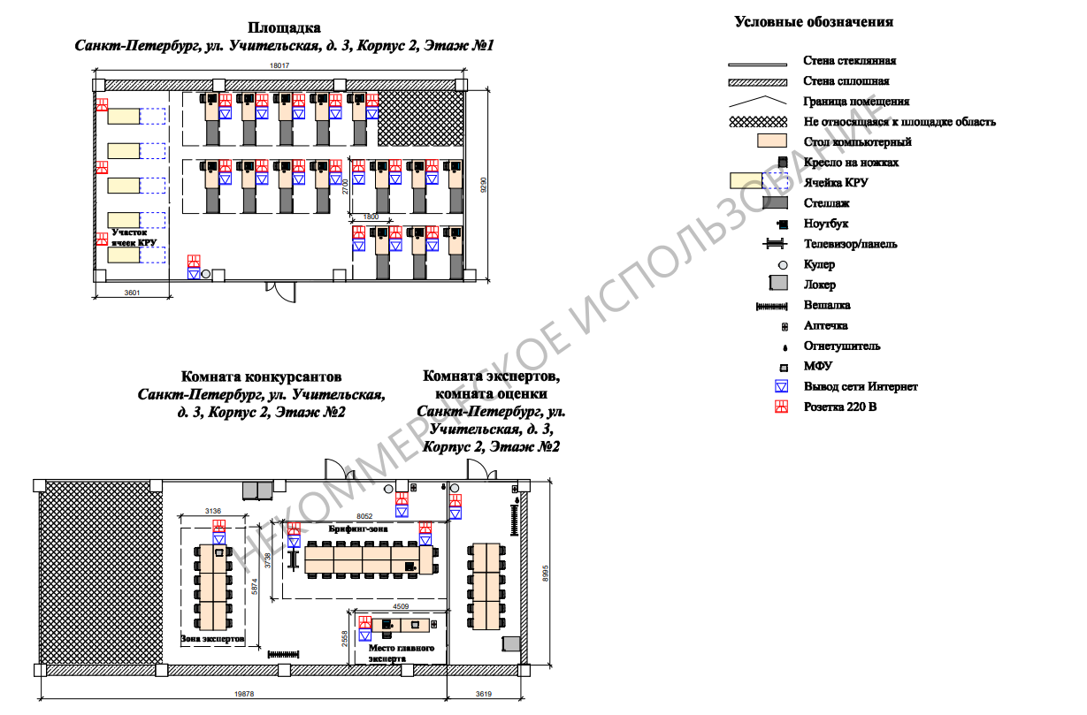
Обслуживание и ремонт оборудования релейной защиты и автоматики


